第16回女子剣道指導法講習会

. 目的
剣道の正しい普及・発展を考え、女子指導者の講習会を開催し、より高い剣道の技術ならびに指導力の向上を目的とする。
2 .期日
令和6年5月2 5日(土) ~ 2 6日旧) | 2日間
2 5日(土) 1 3時集合 | 1 3時3 0分 | 開講式
2 6日旧) 9時開始 | 1 2時1 5分 | 閉講式
静岡県剣道連盟道場「養浩館」※別紙案内図参照
〒420ー0822静岡県静岡市葵区宮前町355 電話 054ー263ー5428
4 .主催
公益財団法人  5 . 主管 | 全日本剣道連盟
一般社団法人 | 静岡県剣道連盟
- .役員・講師
別紙のとおり
- .受講資格および人員
( I)各都道府県剣道連盟の登録会員で、剣道五段以上の女子とする。
( 2 )受講人員は約9 0名とし、これを超えた場合のみ、全日本剣道連盟で調整を行い各都道府県剣道連盟へ通知する。
※調整をした場合のみご連絡いたします。
- .講習科目
( I)日本剣道形( 2)木刀による剣道基本技稽古法( 3)竹刀稽古法(4)指導法( 5 )講話・講義等
別紙のとおり
10.費用
本講習会への旅費については自己負担とする。
11. 申込み
までに別紙に定める申込み様式により、申込むこと。
〒102ー0074東京都千代田区九段南2ー3ー14靖国九段南ピル2F
全日本剣道連盟TEL 03ー3234ー6271 FAX 03ー3234ー6007
12.費用の負担
講習参加費は無料。講習会実施の費用は全日本剣道連盟が負担する。
参加者の往復運賃ならびに宿泊希望者の宿泊費等については、個人負担を原則とする。
13. 携行品
『剣道指導要領』、『剣道講習会資料』、『日本剣道形解説書』、『木刀による剣道基本技稽古法』、剣道用具一式、木刀、筆記用具、健康保険証 ※書籍を熟読の上、参加すること。
14.安全管理
参加者は、各自十分健康管理に留意して本研修会に参加すること。また、健康保険証を持参のこと。高齢の参加者については特に留意すること。
主催者において、行事実施中、傷害発生の場合は応急処置を講じ、病院等で治療を受けられるよう手配する。この場合、当日の治療費(手術、入院は含まない)は主催者が負担する。
なお、主催者は参加者の事故に対し(研修会会場への往復途上を含む)、傷害保険に加人する。
対人稽古に関する感染予防ガイドラインにかかわらず、面マスクの着用は、個人の判断に委ねることとする。ただし、面マスクを着用しない場合は、ロの部分を覆うシールドを着用する
15.個人情報等への取り扱い
※以下を周知して下さい。
参加者の個人情報(登録県名、漢字氏名、カナ氏名、生年月日、年齢、称号・段位、職業等) は、全日本剣道連盟が実施する本講習会運営のために利用する。

なお、登録県名、氏名、年齢等の最小限の個人情報は必要の都度、目的に合わせ公表媒体
(掲示用紙、ホームページ、剣窓等)に公表することがある。
更に、普及発展のためマスコミ関係者に必要な個人情報を提供することがある。
全日本剣道連盟は、研究材料としてビデオ撮影することがある。
16. 注意事項
( I)本講習会では、関係者および参加者のみとし、見学者は一切お断りします。
( 2 )本講習会では、入場時体温測定を実施し37. 5度以上ある者は入場できません。
17.その他
( l)本講習会を受講した者には、修了証を授与する。
( 2 )当日申込は行いませんので、ご注意ください。
( 3 ) ※静岡県護國神社からのお願い
「養浩館」は静岡県護國神社境内にあります。同封の『養浩館の歩み』を読み、作法・マナーを必ず守っていただきますようお願いいたします。

第1 6回女子剣道指導法講習会役員・講師名簿
【令和6年5月25日(土) ~ 26日(日)静岡県静岡市静岡県剣道連盟道場「養浩館」】役員

全日本剣道連盟 | 副会長
全日本剣道連盟 | 専務理事
一三ロ冓師
指導育成委員会委員長剣道範士
指導者育成本部本部長剣 道 範
剣 道 範
剣 道 範
剣 道 教
直
中
濱松中
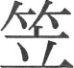
寸砂谷
﨑田
行 | 道
甬 | 人

田村地威
琇
浩 -里

第16回女子剣道指導法講習会日程表(案)

【令和6年5月25日(土) ~ 26日(日)於・静岡県剣道連盟道場「養浩館」】
全日本剣道連盟
 | 5月25日(土) | 5月2 6日(日)
1 3 : 00  1 3 : 3 0  1 3 : 40  14 : 10  14 : 20  1 6 : 2 0  1 6 : 3 0  1 7 : 3 0 | 受付  役員講師打合せ | 木刀による剣道基本技稽古法笠村浩二 講師寺地里美講師 | 9 : 00  1 0 : 0 0  1 0 : 10  1 1 : 0 0  1 1 : 1 0  1 2 : 00  1 2 : 1 5  1 2 : 3 0
 | 開講式
 | [女子指導者への期待] 真砂威副会長
 |  | 休憩
 | 休憩 | 指導法(基本動作) 寺地里美講師
 | 日本剣道形中田琇士講師濱﨑滿講師
 |  | 休憩
 |  | 指導法(応用動作) 松田勇人講師
一三ロ冓習会の総括
濱﨑ロ 滿委員長
 | 互格稽古・指導稽古全講師 | 閉講式
 |  | 解散
※研修内容は変更する場合があります。
静岡県剣道連盟道場「養浩館」(静岡護國神社境内)

住 所 〒420ー0822 静岡県静岡市葵区宮前町355番地話 054ー263ー5428
 | 案内 | 図
0 |  | セブン一イレブン | スシロー東静岡店
BOUEANGERIE伊藤屋 | 0 | 沓谷 静岡長沼店マ・ | ローソン静岡長沼
養浩館
 | 緑町 |  | o グ0M (
 |  | 靜岡縣護國神社 | 静岡県立科学技術高
東保健 |  |  | ./=一丸亀製麺
ンター | 静岡市立東中  城東町  9 | 静岡県神社庁0 | GRANSHIP静岡県コンべンシーイン・・
 | 巴町 | MARK静岡、 | 東静。・ マクトナ丿しト0
長谷り |  |  | 407
寅静岡駅
業務スーバー長沼
静
西千代田町ニコ 岡千代田店
長沼%
セプン一イレブン 宮前町 SUPERCON 静岡横内店Y 静岡学園中高
柚木
春日町瓦場町
柚木駅
清水山公園 0 ファミリーマート 春日 ガら | さわやか静
静  静岡鷹匠三丁目店 岡 し時之栖  春日町% 曲金 | セブン
鷹匠 豊月堂曲金本店相生町 スポーピア | 静岡県立
日吉% シラトリ静岡店/ ニストップ | 大学小鹿
静岡豊原町店 | キャンノヾス
新静岡% -セブン一イレブン 日出町 0 静岡済生会総合病院 | (看護学部)・
静岡伝馬町店 八兵衛静岡店  :や静岡店伝馬町 一ヒブン一イレブンセブン一イレプン セブン~イレブン倫・ ′栄町  松坂屋静岡店 =/′" Y・静岡八幡1丁目店 静岡小黒店 静岡曲金店マ  - | 0
ジャンオぐ 0 焼肉きんぐ小黒店  ー屋町/.静/清岡水-港み・なみ 工ンチョー静岡店 ツインメッセ静岡南館 | 静岡競輪場0
館、 所静岡も県く総せ合い研会修館マックスパリ静岡曲金店0
静岡駅
館る・く・る 407 セブン一イレフン盒
静岡小鹿店マ
八幡山

〇JR静岡駅→ JR東静岡駅下車

北ロより徒歩約1 0分
養  (剣 | 浩館道場)
〇静岡鉄道柚木駅下車徒歩約5分〇JR静岡駅よりタクシーで約8分
お
の鳥居
御神木、
拝殿
社務所
ニの鳥居
舎・新手水
大手水舎
朝W.(.
レクサス静岡葵
神社庁
イ
マークイズ静岡
敬神の念・先人への敬意
静岡県護國神社 ・ 武道場養浩館の歩み
1979 (昭和54)年
静岡県護國神社・武道場として竣工
2002 (平成14)年
静岡県剣道連盟道場「養浩館」と命名
*当時多くの大先輩が語り合い、その熱い思いを結束させ武道場建設を嘆願しました。その後、長い時間をかけて神社関係団体との約束事がまとまり、
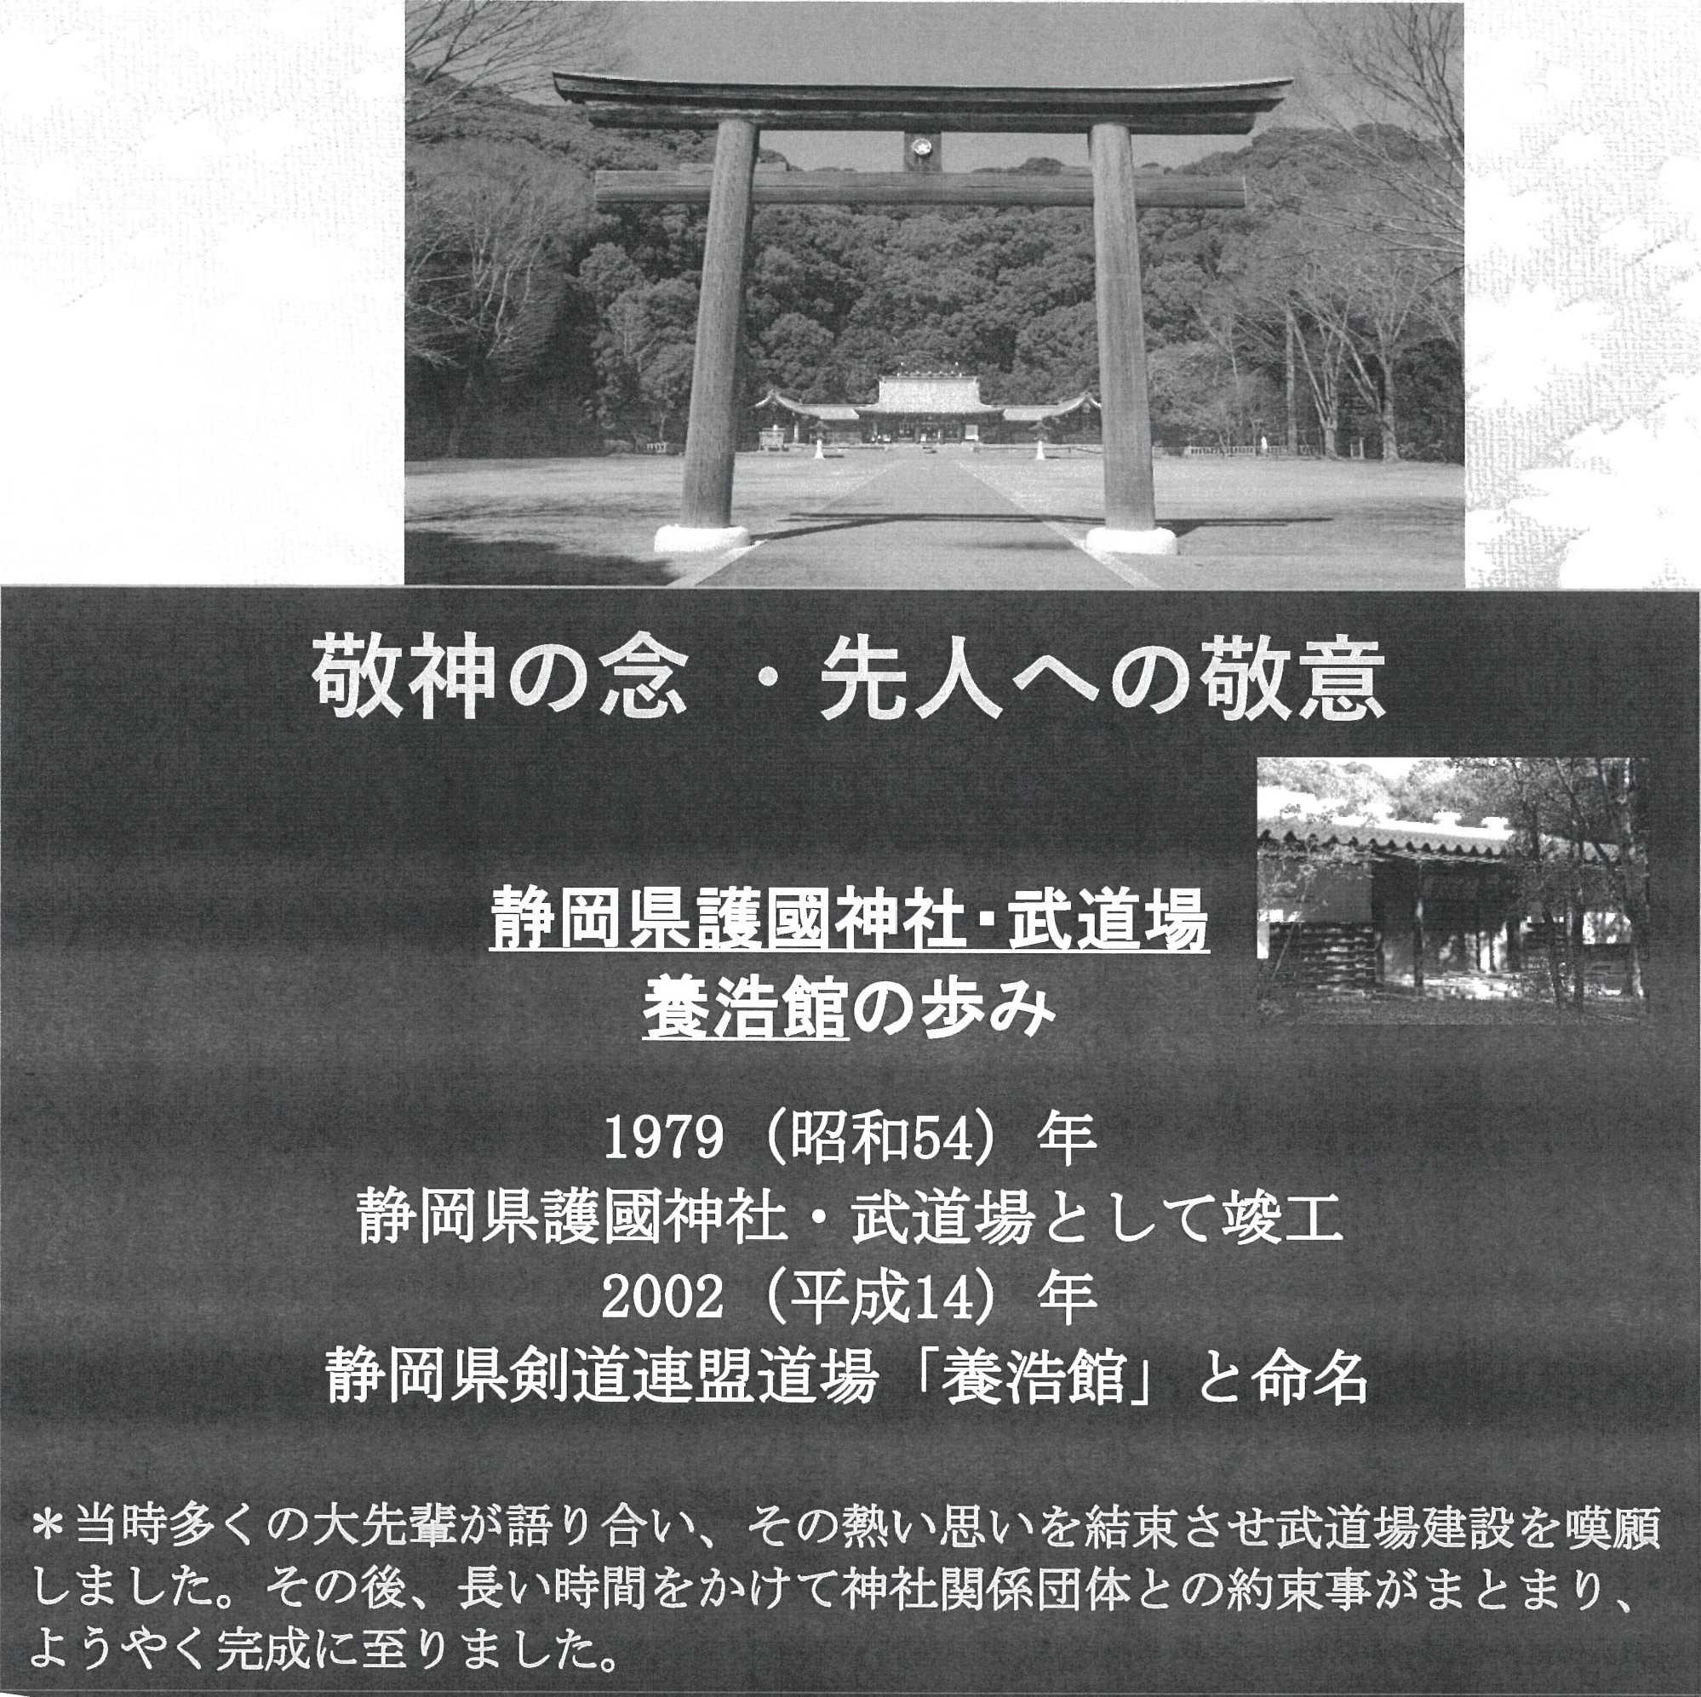
ようやく完成に至りました。
2022 (令和4年)は、静岡県剣道連盟の設立から70年となりました。そして護國神社武道場(養浩館)も44年の歴史を刻んできました。この間多くの大会・稽古会、講習会等が行われ剣道・居合道・杖道の愛好者が集い巣立っていきました。
今なお厳かに位む護国神社その境内に凛として建つ武道場(養浩館)で修業できることへの喜びを[礼1 に則り表わすことは[武道を嗜む者1の作法であります
敬い(護の森に乞まハて

我い身入りゆく剣の近なり
◎作法その1 (神社境内)
神社に祀られる英霊(戦没者)への敬意 *御社殿参拝や参道横断時に鳥居越しに正面から中央に向かって「一ネし」する
◎作法その2 (武道場内)
先人への敬意と互いに稽古の安全を願う
*道場入退場時の一礼神前への拝ネし互いにお相手への敬意と尊重の気持ちを丁寧なネし法で表す

◎作法その3 (その他)
一般参拝者への配慮
*駐車場利用の規則・マナーを遵守する境内で多人数、大声等の会話を控える
令和6年
全日本剣道連盟御中
月日
剣道連盟

第16回女子剣道指導法講習会申込書
番号 | 称 万 | 段位 | ふりがな氏名 | 年 齢 | 職 業
1
 | 住 所 |  |  | 一  一 1 ロ
2
 | 住 所 |  |  | 一三ロ
3
 | 住 所 |  |  | 一  電  一 1 ロ
4
 | 住 所 |  |  | 二  一口
5
 | 住 所 |  |  | 一  一 1 ロ
6
 | 住 所
7
 | 住 所 |  |  | 一三ロ
8
 | 住 所 |  |  | 一三ロ
9
 | 住 所 |  |  | 一三ロ  電
 | 住 所

